Il Negozio Civico

è lieto di invitarvi a:

InZona Cinema
Rassegna di film e documentari sui territori milanesi

a partire dal 29 ottobre 2012

Presso il Negozio Civico, Largo Corsia dei Servi 11

con INGRESSO GRATUITO

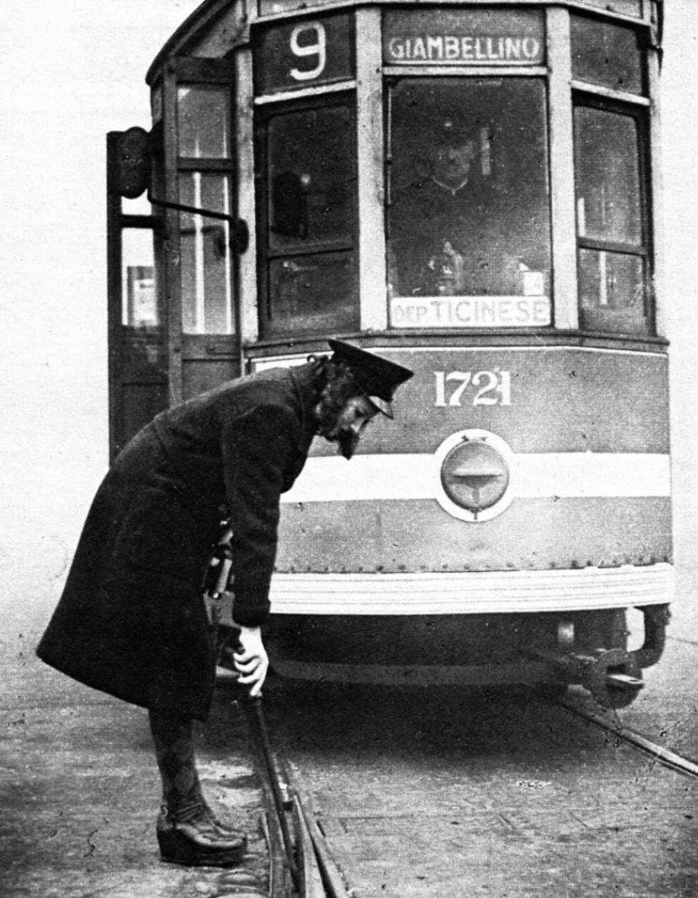

Un film al mese accompagnato dai racconti dei registi e dei cittadini coinvolti per raccontare una Milano che sempre più si caratterizza come realtà dai territori multiformi, interessati da importanti trasformazioni a livello urbanistico e di composizione sociale. Una città in continuo cambiamento e perenne perfezionamento, proprio come il Duomo mai finito che ne è simbolo storico, un reticolo di vie, piazze, luoghi pubblici e private dimore che ogni giorno spostano impercettibilmente il loro baricentro, impegnate a diventare altro, sotto i passi e gli sguardi di tutti coloro che la abitano e che, spesso inconsapevolmente, contribuiscono al cambiamento.
Una dinamica che è ancora più visibile quando la si indaga su territori circoscritti come zone e quartieri, singole vie o edifici, cortili o piazze che aggregano vite e destini. InZona Cinema si propone di offrire squarci di questi mondi in trasformazione all’interno della città, attraverso un linguaggio sempre più spesso capace di restituire il senso dei fenomeni legati al territorio urbano e ai suoi cambiamenti: quello videocinematografico e documentaristico.

Di seguito i primi 4 appuntamenti:

Zona 6 Lunedì 29 ottobre 2012 alle 20.30: work in progress "Entroterra Giambellino" a cura del collettivo "Immaginariesplorazioni", una produzione Lab80, Milano, 2012, 54' (Sottotitoli in inglese).
Dopo un anno di lavoro nel quartiere Giambellino, condotto alternando formazione e ricerca sul campo, il collettivo “Immaginariesplorazioni” - composto da circa 40 giovani milanesi - ha realizzato questo film-inchiesta, composto di immagini e testimonianze vive dei residenti.
Alla serata partecipano alcuni ragazzi del collettivo che, oltre al film, ha realizzato il libro "Nella tana del drago" (AgenziaX, 2012). Durante la serata sarà presentato anche il lavoro di archivio con l'esposione di fotografie del quartiere che rimarranno esposte a ChiAmaMilano da lunedì 29 ottobre a domenica 11 novembre.
Zona 5 Lunedì 26 novembre 2012 alle 20.30: “42 storie da un edificio mondo” di Francesca Cogni e Donatello De Mattia, Milano, 2009, 18′.
42 è il diario del palazzo situato in Viale Bligny 42, spesso salito alla ribalta delle cronache cittadine ma sconosciuto nella sua intimità, nei suoi ritmi di ogni giorno, nel suo essere insieme casa e città, normalità ed eccezione, catalizzatore di sogni e contemporaneamente generatore di incubi. Sono storie di suoni sovrapposti e incrociati, di musica e di grida, di odori e lingue di paesi lontani, di strati di Milano molto diversi tra loro, che si incontrano ogni mattina ed ogni sera nello stesso cortile.
Alla serata partecipano i registi e altre realtà dell’edificio e della zona 5.
Zona 8 e 1 Lunedì 17 dicembre 2012 alle 20.30: "Via - da - Paolo Sarpi", di Lidia Manzo, Milano, 2009, 49' (Sottotitoli in inglese).
Un documentario girato nella Chinatown milanese prima del lavoro di riqualificazione avvenuto nel 2010 e 2011, che ha pedonalizzato la via.
Nella complessità della via è possibile, ancora, riconoscere alcuni giovani cinesi che apprezzano il lusso della moda italiana e commercianti che, invece, vogliono costituirsi in associazioni indipendenti per preservare presunte identità nazionali. Un network di prospettive assai mutevole, che se da un lato porta al conflitto urbano, dall'altro fa emergere una varietà culturale di grande interesse.
Alla serata partecipa la regista, Dottoranda in Sociologia e Ricerca Sociale presso l'Università di Trento, e Pierfranco Lionetto, presidente dell’associazione ViviSarpi.
Zona 2 Lunedì 21 gennaio 2013 alle ore 20.30: "La Curt de l'America" di Francesco Cannito e Lemnaouer Ahmine, Milano, 2012, 52'.
Ieri ci abitavano veneti e bergamaschi. Oggi gli egiziani. Il documentario si focalizza su una delle case di ringhiera più vecchie di Milano, la Corte d'America, al civico 275, alle porte di Crescenzago.
I registi Francesco Cannito e Lemnaouer Ahmine hanno raccolto le storie degli italiani, che in questa corte ci sono nati e hanno vissuto per decenni, e quelle dei nuovi inquilini, quasi tutti egiziani. Due racconti paralleli che hanno tante cose in comune: la povertà, il duro lavoro, ma anche il sentirsi una famiglia, perché la corte crea legami fra le persone che la abitano.
Alla serata partecipano i registi e alcuni cittadini della zona.

Prenotazione consigliata a negozio@chiamamilano.it

